ЛЕКЦИЯ № 12. ОСНОВНЫЕ ВИДЫ ДЕФОРМАЦИИ.

1.Растяжение-сжатие
Растяжением-сжатием называют вид нагружения, при котором в поперечных сечениях бруса имеет место только внутренняя продольная сила N.

Деформацией при растяжении-сжатии является изменение длины стержня.

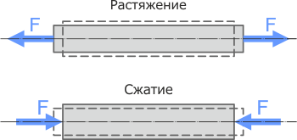

2. Кручение
Кручение – вид нагружения, при котором в поперечных сечениях бруса возникает только внутренний скручивающий момент T.
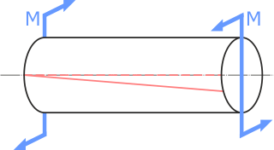
Деформация при кручении – поворот сечений вала относительно его продольной оси.

3. Изгиб
Изгибом называют деформацию, при которой происходит искривление продольной оси бруса.

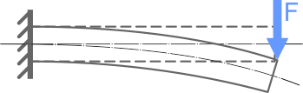
В поперечных сечениях балки при этом появляется изгибающий момент M.

4. Сдвиг (срез)
Сдвигом называют случай, когда внешние усилия смещают параллельные сечения тела одно относительно другого с сохранением начального расстояния между ними.
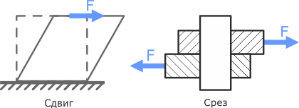
Деформация сдвига обусловлена наличием внутренних поперечных сил Q.
Срез является частным случаем сдвига, при котором сдвигаются смежные сечения.
Остальные деформации являются результатом совместного действия простых деформаций и рассматриваются в разделе «сложное сопротивление».
Вам предлогаеться самостоятельная работа.(конспект). Сделав ее отравляйте на Эл.адрес: bushmelev.andrej0777@yandex.ru или высылайте в ВК. ЖДУ

